SENNHEISER GROUP、プロフェッショナルオーディオ事業に注力後、初となる会計年度を成功裏に終了
2022年度のプロフェッショナルオーディオソリューション事業は4億6,770万ユーロの売上高を達成

ヴェーデマルク、2023年6月27日（日本語プレスリリース2023年8月）。Sennheiser Groupは2022年度、プロフェッショナルオーディオソリューションプロバイダーとしての確固たるポジションをさらに強化し、継続的な成長を実現しました。プロフェッショナルオーディオソリューション事業の売上高は前年比26％増の4億6,770万ユーロを記録。これによりSennheiser Groupは、事業目標を達成しただけではなく、市場の予想を大きく上回ることができました。さらに2022年度は、将来への持続的な投資も実行。これは、特にコンシューマービジネスの売却に伴った、プロ顧客とのビジネスへの注力で可能となったものです。
プロフェッショナルビジネスへの100％注力を発表してから1年が経過した現在、Sennheiser Groupは非常に力強い成長を実現しています。プロフェッショナルオーディオソリューションの売上高は、パンデミックに襲われた2020年を除き、過去数年間にわたって継続的な伸びを見せてきました。2022年にはこの成長をさらに加速化させ、プロフェッショナルオーディオソリューション・プロバイダーとしての確固たるポジションをさらに強化することができました。
共同CEOを務めるDr. Andreas Sennheiserは2022年度を振り返って以下のように述べています。「2021年の確かな勢いを止めることなく成長できています。多くの企業同様にマクロ経済的な難題に直面するなかでも、プロフェッショナルオーディオソリューションへの注力により収益性を改善し、著しい成長を実現できました」2022年度の成長を特に後押ししたのが、プロフェッショナルなミーティングソリューションに対する需要増です。背景には、ハイブリッドな働き方と学び方が新たに台頭したこと、ならびにイベント業界の復活があります。

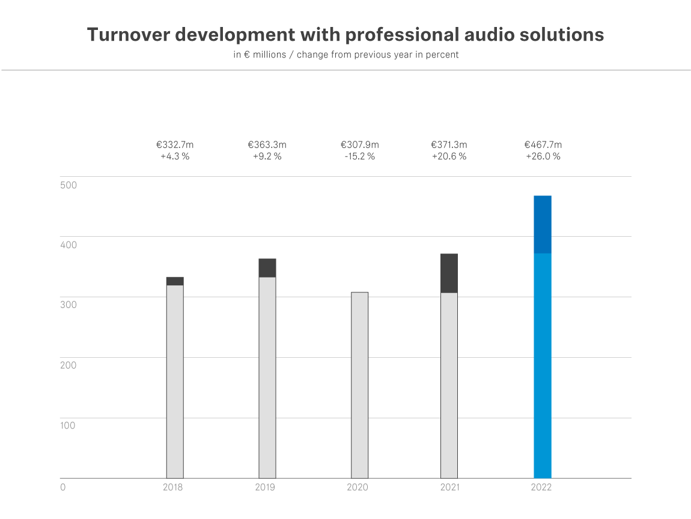
プロフェッショナルオーディオソリューションの売上高の推移
百万ユーロ／前年比（％）
共同CEOのDaniel Sennheiserも2022年度を次のように振り返りました。「2022年度は、一企業として私たちの策定した戦略が適切だったことを証明してくれました。また、当社の従業員が、困難な時代であっても能力、モチベーション、そして情熱を発揮できることも改めて証明してくれました。心から彼らに感謝しています」。プロフェッショナルビジネスへの注力は著しい成長をもたらしており、Sennheiser Groupはコンシューマービジネス売却後に予想していたよりもずっと短い期間で、元の事業規模まで回復できる見通しです。
Sennheiser Group全体の2022年度の売上高は5億740万ユーロでした。2021年度まで総売上の約半分を担っていたコンシューマービジネスの売上は、2022年度会計にも2カ月分が計上されています。グループ全体のEBIT（金利税引前利益）は1億1,400万ユーロで、これにはコンシューマービジネスの売却による特別益が含まれます。

世界の全地域で売上が拡大
Sennheiser Groupの売上成長は世界の全地域で確認されました。AMERICAS（米州）は1億7,780万ユーロの売上高を達成して現在、世界で最もダイナミックな市場となっており、41.1％という最も大きい売上成長率を見せました。APAC（アジア太平洋地域）は9,300万ユーロの売上高を上げ、成長率は24.1％となりました。同地域では売却前のコンシューマービジネスが主力だったことを考えると、このたびの成長は特に顕著だと言えます。APACではこれまでグループ全体で掲げる戦略を積極かつ忠実に推進。2022年はその努力が結実し、とりわけプロフェッショナルオーディオ事業において優れた成果を収めました。ただし地域全体として見ると、パンデミックによる制約が長引いたことが影響し、回復ペースは想定よりもかなり遅れています。一方で、EMEA（ヨーロッパ・中東・アフリカ地域）は引き続き売上高が最も大きな地域として、1億9,690万ユーロを記録。成長率は15.5％でした。EMEAの特徴としては、ビジネスコミュニケーション部門が非常に大きく成長しています。
地域別の売上高
百万ユーロ／前年比（％）
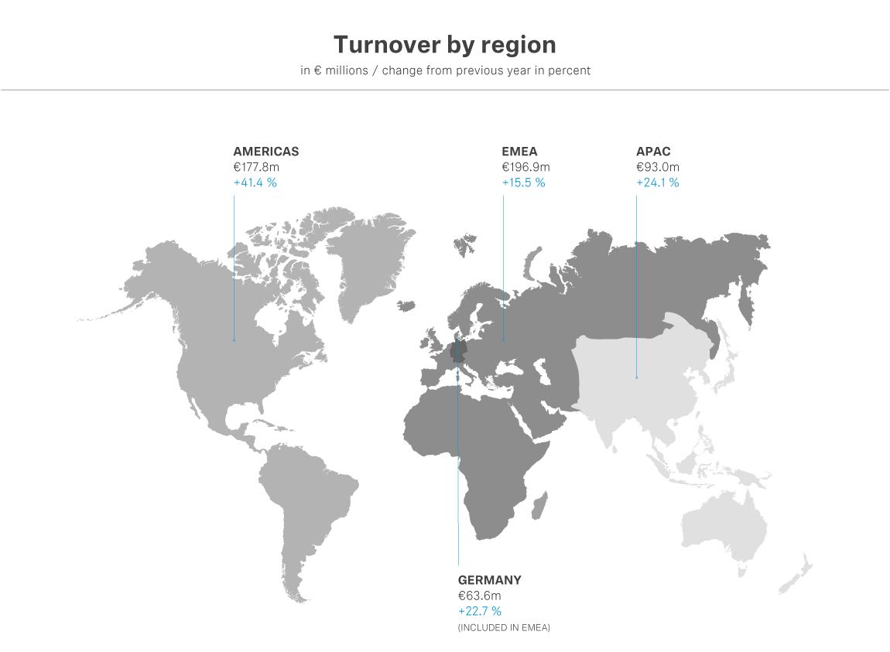
（EMEAに含まれている）
ドイツ

将来への持続的な投資
将来への投資については共同CEOのAndreas Sennheiserが次のように概要を説明しました。「戦略に基づき、Sennheiser Groupのコアコンピテンシーに持続的な投資を行う計画をすでに発表しています。この計画に従い、特にR&D部門と生産施設を対象とした従業員の増強と育成を進めています」。
2022年、Sennheiser GroupはR&D部門に対し、総売上の約8％に相当する合計4,180万ユーロを投資しました。同時に、R&D部門をグループ内の中核的な機能として新たに位置付け、ソフトウェアポートフォリオのより円滑かつ、より効果的な開発を目標に掲げました。ハードウェア、ソフトウェア、サービスを組み合わせてお客様に付加価値を提供するデジタルソリューションに特に焦点を当てているほか、リサーチ部門では人工知能（AI）やクラウド処理、新たな無線技術といった領域に力を入れています。
同時に、Sennheiser Groupはデジタルビジネスモデルへの移行と合わせて、ITインフラ全体の刷新も継続的に推し進めています。2022年には450万ユーロ以上を投資しており、今後数年間にわたって数千万ユーロ規模の投資を追加実施する計画です。あらゆる活動において今まで以上に顧客に重点を貫くことを目標に、ERPシステムの統合化、グループ全体でのデータアーキテクチャの開発、俊敏なサービス組織の構築を実現してまいります。
地政学的な変化がもたらした不確定要素に対しては、Sennheiser Groupはサプライチェーンへの投資を行うことで対処してきました。これについて共同CEOのDaniel Sennheiserは次のように述べています。「当社は常にサプライチェーンを進化させ、生産施設の拡張も継続的に実施しています。これにより、供給環境に困難が生じた場合でも、お客様の信頼のパートナーとしてお選びいただくことができています。実際、2022年度はほぼあらゆるニーズにお応えすることができました」。目下、グループは自社生産施設の強化に向けた投資に力を入れており、たとえばヴェーデマルクの本社工場やルーマニアのブラショフ工場の拡張などが投資の対象となっています。これらのプロジェクトへの2022年度の投資額は合計1,780万ユーロとなりました。「自社生産体制は、著しく大きな戦略的付加価値をもたらすと考えています。昨年のグローバルサプライチェーンで発生したさまざまな問題が、このアプローチの正しさを証明してくれました。これは、当社が差別化要因として常に大切にしてきたSennheiserおよびNeumann製品のクオリティを維持する上でも、最良のアプローチです」。（共同CEOのDr. Andreas Sennheiser）
さらに新たな成長事業として、Sennheiser Mobilityがあります。Dr. Andreas Sennheiserは同事業について次のように抱負を述べました。「エレクトロモビリティの重要性が高まりつつある今、当社も自動車業界でのポジショニングを固めているところです。この領域での当社のゴールは、自動車業界の未来のオーディオ体験をかたちづくる上で重要な役割を担うこと。具体的には、AMBEOイマーシブオーディオテクノロジーとビジネスコミュニケーション領域との相互作用の可能性を探っています。将来的に、自動車もバーチャルミーティングの場としてますます重視されるようになるとみられるからです」。
今後のビジネスの基盤について共同CEOのDaniel Sennheiserは、「オーディオ業界の未来を形成するため、私たちは最良のチームを必要としています。だからこそ私たちはチームへの継続的な投資を行っています」と説明。Andreas Sennheiserも、「当社がお客様に提供するすべての製品とサービスは、従業員の知識と経験と情熱のたまものだからです」と付け加えて締めくくりました。

Sennheiser Groupについて
カスタマーのためにオーディオの未来を形づくり、独自のサウンド体験を生み出す―これこそが、世界中のSennheiser Groupの従業員をひとつにまとめている究極のゴールです。Sennheiserは独立系のファミリー企業として、1945年に創業。現在は経営家の第3代に当たるDr. Andreas SennheiserとDaniel SennheiserがCEOを務め、プロフェッショナルオーディオテクノロジーの分野で世界有数のメーカーとして製品を提供しています。

sennheiser.com | neumann.com | dear-reality.com | merging.com

当プレスリリースに関するお問い合わせ

ゼンハイザージャパン株式会社
永富
teruishi.nagatomi@sennheiser.com
+81 364068911

ゼンハイザージャパンPR事務局
中村
sennheiser@pjbc.co.jp
+81 345809156

